Министерство науки и образования РФ
Федеральное государственное автономное образовательное
учреждение высшего профессионального образования
«Санкт-Петербургский государственный электротехнический
университет «ЛЭТИ» им. В. И. Ульянова (Ленина)»
(СПбГЭТУ «ЛЭТИ»)
Факультет компьютерных технологий и информатики

Кафедра вычислительной техники

Отчёт
по лабораторной работе № 4
на тему:
“Наследование и полиморфизм”
по дисциплине “Алгоритмы и структуры данных”
Вариант 14

Выполнил студент гр. 4306:
Царёв Е.А.
Принял: Колинько П.Г.

Санкт-Петербург
2016

Цель

Получить практические навыки работы с иерархией объектов: наследование и полиморфизм.

Задание

Составить и отладить программу выводящую на экран изображение фигуры в заданных позициях
в соответствии с вариантом. Задание указано в таблице 1.

Таблица 1. Задание 19 варианта
№ п/п | Наименование | Вид | Отражение | Поворот | Расположение
7 | Косой крест |  | Нет | Нет | Галстук  Уши

Иерархия классов

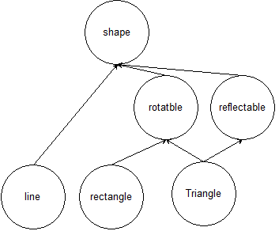

Демонстрация программы

Рис. 1. Инициализация фигур

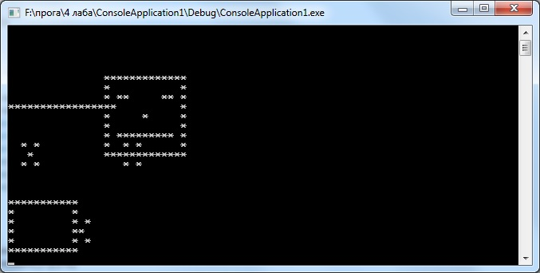

Рис. 2. Стыковка фигур

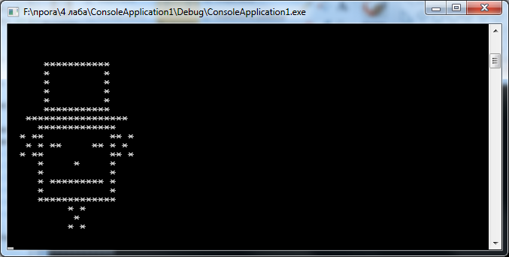

Ответы на контрольные вопросы

- Так как треугольник может вращаться и отражаться, следует наследовать классы: reflectable и rotatble.
- Для кружка следует наследовать базовый класс фигуры (shape).
- Класс фигуры (shape).
- При выборе типа private все данные наследуемых классов станут private в классе наследника.
Если взять protected, то данные которые были public или protected в наследуемых классах, станут protected.
Тип public не меняет права доступа наследуемых классов.
- Можно, по умолчанию будет выбран тип private.
- Указание программисту о том, что для класса наследника функцию стоит переопределить.
- Требует обязательную реализацию в классе наследнике. Также класс с чисто виртуальными функциями становится абстрактным и не может быть создан объект данного класса.
- Нет. Функции базового класса могут быть полезны и в производном, их стоит переопределять, если они реализуют не, то что требуется для данного класса.
- Для вызова функций-членов конкретных классов.
- Задать конструктору тип доступа private.
- Аналогично с 10.
- Никак. Они не подлежат изменению.
- Через указатель, вызывая динамическое распределение памяти с конструктором производного класса.
Вывод

При выполнении лабораторной работы были получены практические навыки работы с иерархией объектов, такие как наследование и полиморфизм на языке программирования «С/C++».

Список используемых источников

- Алгоритмы и структуры данных: методические указания к лабораторным работам, практическим занятиям и курсовому проектированию. Ч.2 Вып. 1601 / сост.: П.Г. Колинько. - СПб.: Изд-во СПБГЭТУ "ЛЭТИ", 2016. - 48 с.
- Освой С++ самостоятельно за 21 день. Сиддхартха Рао. 688 стр., с ил.;
ISBN 978-5-8459-1825-3; 7 издание.
- http://stackoverflow.com – Сайт вопросов и ответов по программированию.
- http://cyberforum.ru – Форум программистов и сисадминов.
- http://alenacpp.blogspot.ru/2006/03/blog-post_11.html - Права доступа при наследовании

